系统架构说明文档

V1.0

序号 | 说明 | 版本 | 变更人
1 | 新建 | V1.0 | tts2

目录:
一、 系统架构图 4
二、 系统架构说明 5
三、 相关接口设计规范 7

- 系统架构图
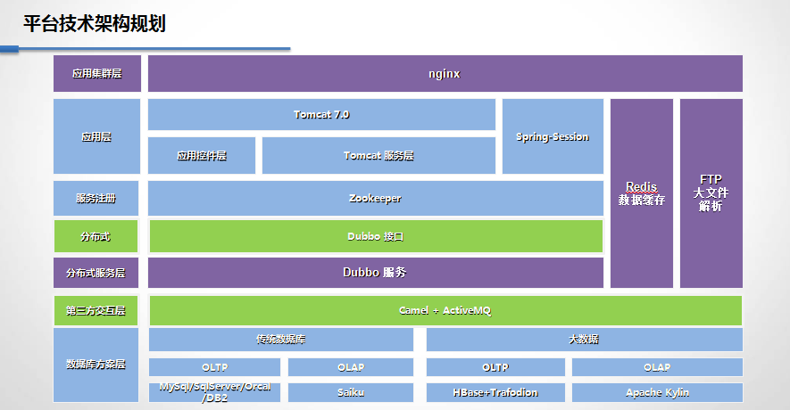

- 系统架构说明
当前版本主要应用技术如下:
- Dubbo
阿里分布式技术应用SOA架构核心控制
- Ftp
Tomcat和Dubbo之间通讯大文件传输，以及相关文件存储用
- ActiveMQ
发布订阅Tomcat和Dubbo之间沟通同步使用，以及和第三方联动用
- RedisDB
生成数据库唯一键值,以及保存登录信息Session用,以及保存一些小的数据集
- Zookeeper
Dubbo注册服务用
- Spring-Session
多Tomcat之间保持Session一致用
- Tomcat 应用接口层
做Dubbo无法做的事，例如保存文件
- Tomcat 应用实现层
实现保存文件，和非序列化做的事 例如解析 request和response
- Camel
Camel目前使用情况不多
- 数据库访问层
目前支持Mysql Mssql Apache Kylin apache hive等关系数据库

- 相关接口设计规范
- Tomcat 接口层
应用场景:接口参数中存在request或response以及不能序列化的参数
- Tomcat 接口实现层
Tomcat相关接口层相关实现
- Tomcat控件规范
extends TagSupport implements TagShow
控件中必须存在META-INF文件夹
文件夹中含有*.tld文件，按tld规范设置相关入参及是否支持动态EL表达式
继承自TagSupport类，实现TagShow接口
showtype有如下定义:
0不显示,1只读,2读写
- Dubbo 接口层
应用场景:可序列化可分布式并发处理
注意事项:接口调用后存在timeout时间
- Dubbo 接口实现层
可支持多种协议目前使用Dubbo协议
相关参数必须序列化
- Apache Ftp数据文件交互及文件存储
应用案例:Excel导出 目前已经验证可导出20w+数据到excel中
- ActiveMQ发布订阅
Tomcat和Dubbo协同沟通中使用，也可用于第三方沟通中使用

